镜子里的时间
星期天，明明准备写语文老师布置的作文《我最佩服…》。开始写时，明明抬头从镜子里看了一下时钟（如图一）；写完时，他转过头看了一下时钟（如图二）。同学们，你知道他写这篇作文用了多长时间吗？
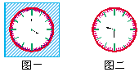
【分析与解】解这道题最关键的是求出明开始写作文时的时间。我们知道从镜子里观察到的物体与实际中同一物体的方向（左右）相反。所以明一开始从镜子里看的时间是4：00，而实际的时间应该是8：00。
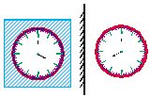
明写完时的时间是9：30，因此他写这篇作文用了9：30－8：00＝1小时30分钟。
【小结】做这样的题千万不要以为是从4：00写到9：30，用了5小时30分钟。一定要弄清楚镜子中的时间和实际的时间左右错位。只有时针和分针竖直在同一条直线上的时候，镜子中的时间才和实际的时间一样。

